07版不锈钢标准与旧标准的区别
常见牌号成分变化（奥氏体不锈钢一）
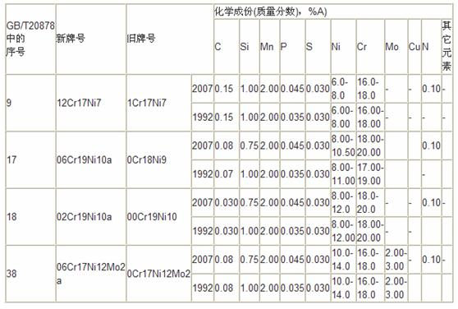
常见牌号成分变化（奥氏体不锈钢二）
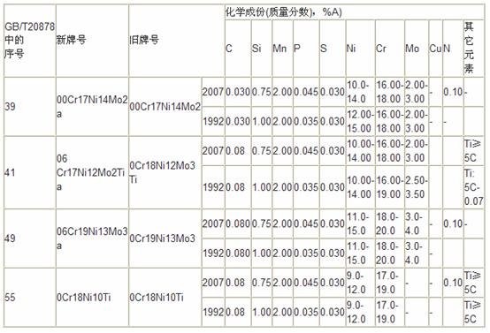
常见牌号成分变化（铁素体不锈钢）
